خبـــــر صحفــي
صادر من المركز الإعلامي لمؤسسة دبي للمهرجانات والتجزئة

من الألعاب الإلكترونية العائلية الأكثر اقبالاً
"عالم مدهش" يعرض تجربة السيطرة والقوة في "فالكيري"
- تستقطب رواد ألعاب تقنية الجيل الثالث في العصر الحديث
دبي، 31 يوليو 2015: يلتقط منصور علي، 10 سنوات، أنفاسه ليتمكن من السيطرة على عالم افتراضي ملئ بالمغامرات، ويحاول أن يخلص الأرض من رعب وشر مخلوقات عجيبة تهاجم طائرة مقاتلة في طريقها لتحرير مجموعة من البشر محاصرين من كائنات متوحشة، تعمل على تحويلهم إلى آلات تتحكم فيها.
"منصور" يعيش هذه المغامرة الرائعة، ويخرج لأربع دقائق من واقع تواجده في "عالم مدهش" إلى عالم ثلاثي الأبعاد بعد أن قرر تجربة لعبة "فالكيري" التي شاهد أن الجميع يسعى للدخول إلى عربتها الجذابة الحديثة، وخوض منافسة قوية مع الأشرار.
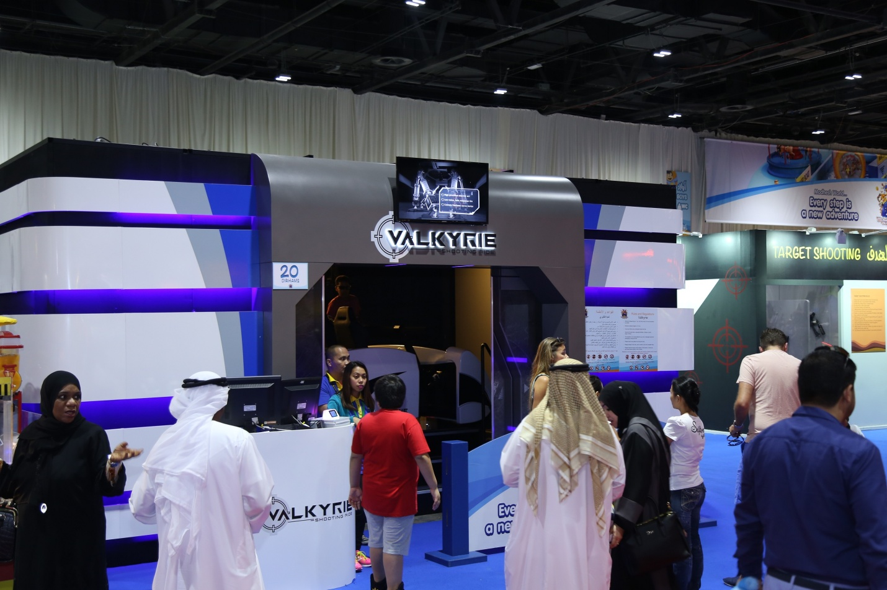
تقنية الجيل الثالث
حققت هذه اللعبة شهرة واسعة ضمن الفعاليات المتنوعة لـ"عالم مدهش" هذا العام، فهي إلى جانب الإثارة العالية التي تحتويها وتستقطب بفضلها رواد الألعاب الإلكترونية من الجيل الجديد، تعتبر نقلة نوعية في الصورة والعرض، وتقنية الجيل الثالث التي تواصل تقديم مجموعة متطورة من الألعاب باستمرار.
بعض الزوار جاءوا لتجربة لعبة "فالكيري" ومن ثم اختيار مجموعة أخرى من المائة لعبة المتوافرة في دورة عالم مدهش 16، وبعض الزوار فوجئوا بوجودها في القاعة 7 خلال تجوالهم في المكان بعد أن كانوا قد قرأوا عنها أو قاموا بتجربتها عن طريق الإنترنت، والبلاي ستيشن.
وتحقق "فالكيري" اقبالاً واسعاً من الأعمار 10-فوق 20 عاماً، فيما تعتبر من الألعاب العائلية التي تجمع الأب والأم مع الأطفال، ويمكن لثمانية أفراد اللعب في وقت واحد ما يعطي مزيداً من الإثارة، ويضفي أجواء المشاركة على اللعبة، ويضيف إليها مزيداً من الحماسة.
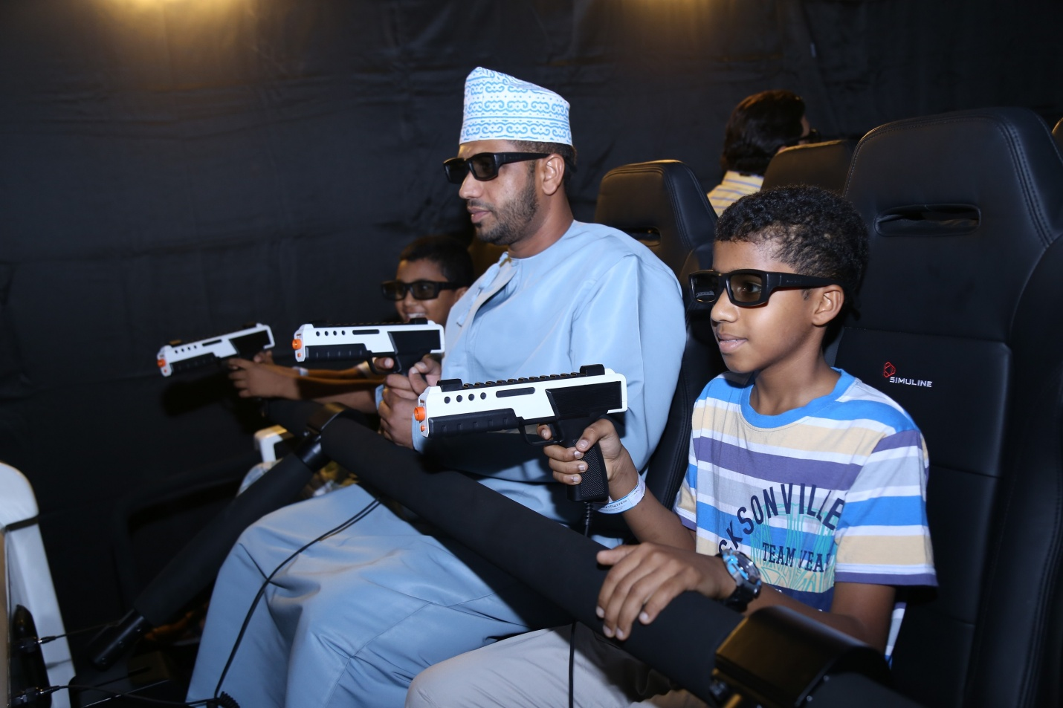
وبحسب عدد كبير ممن قاموا بالدخول إلى عوالم هذه اللعبة، فإن حجم الإثارة لا يتوقف منذ لحظة البدء وحتى نهاية اللعبة، فهي تنقل المشارك في لعبها إلى أماكن مليئة بالمغامرات على امتداد الوقت، وتتيح للجميع معرفة عدد الإصابات التي توجه للكائنات الشريرة، ما يزيد من المنافسة ويدفع البعض إلى تجربتها أكثر من مرة لتحقيق النصر.
عرضا مثاليا آمنا
هذه اللعبة تعتبر من الألعاب الآمنة التي تحقق شروط المشاركة في فعاليات "عالم مدهش" إذ ترتكز على الأمان والسلامة في كافة مراحل اللعب والترفيه، وهي تحتوي على تقنية الصورة الرقمية الأكثر وضوحاً، باستخدام نظارات ثلاثية الأبعاد، ويستطيع المشارك في اللعب اختبار مقدرته على التركيز والتقاط الأجسام من حوله أثناء العرض بشكل واضح.
وفيما يخص الصغار، تمنح هذه اللعبة الفرصة للأطفال تحت سن 10 سنوات عرضاً مثالياً لهم، ويراعى فيه تركيب الصورة الرقمية المناسبة لأعمارهم، وعدم تعريضهم لإثارة تفوق مقدرتهم على الخيال والاستيعاب، وهي لعبة حيوية تشجع على حب المغامرة، والتحدي، والشجاعة، والقوة في اتخاذ القرار.
وتشهد الألعاب الترفيهية في "عالم مدهش"، التي يتجاوز عددها مائة لعبة، تمثل كافة المهارات ووسائل الترفيه الشهيرة في العالم، إقبالاً متزايداً من الصغار والكبار، حيث حرصت الجهة المنظمة، مؤسسة دبي للمهرجانات والتجزئة، إحدى مؤسسات دائرة السياحة والتسويق التجاري في دبي، على توفير الألعاب لكافة الأعمار لزيادة حجم المرح تجسيداً لشعار دورة هذا العام "عالم مدهش.. مغامرة جديدة في كل خطوة".
وتركز كافة الألعاب المطروحة في عالم مدهش على شروط ومقاييس السلامة العامة، والأمان، والتشويق، والتعليم بالترفيه، إلى جانب توفير مساحات اللعب والمرح لكافة الأعمار، حيث يتمكن الأطفال واليافعين من الاستمتاع في أجواء آمنة ومميزة، ويستطيع الأهل الاستفادة من عروض الترفيه المناسبة للكبار، ومشاركة أبنائهم تلك الأجواء الاحتفالية الرائعة التي تشهدها القاعات الثماني التي تضم "عالم مدهش" في مركز دبي التجاري العالمي هذا العام.
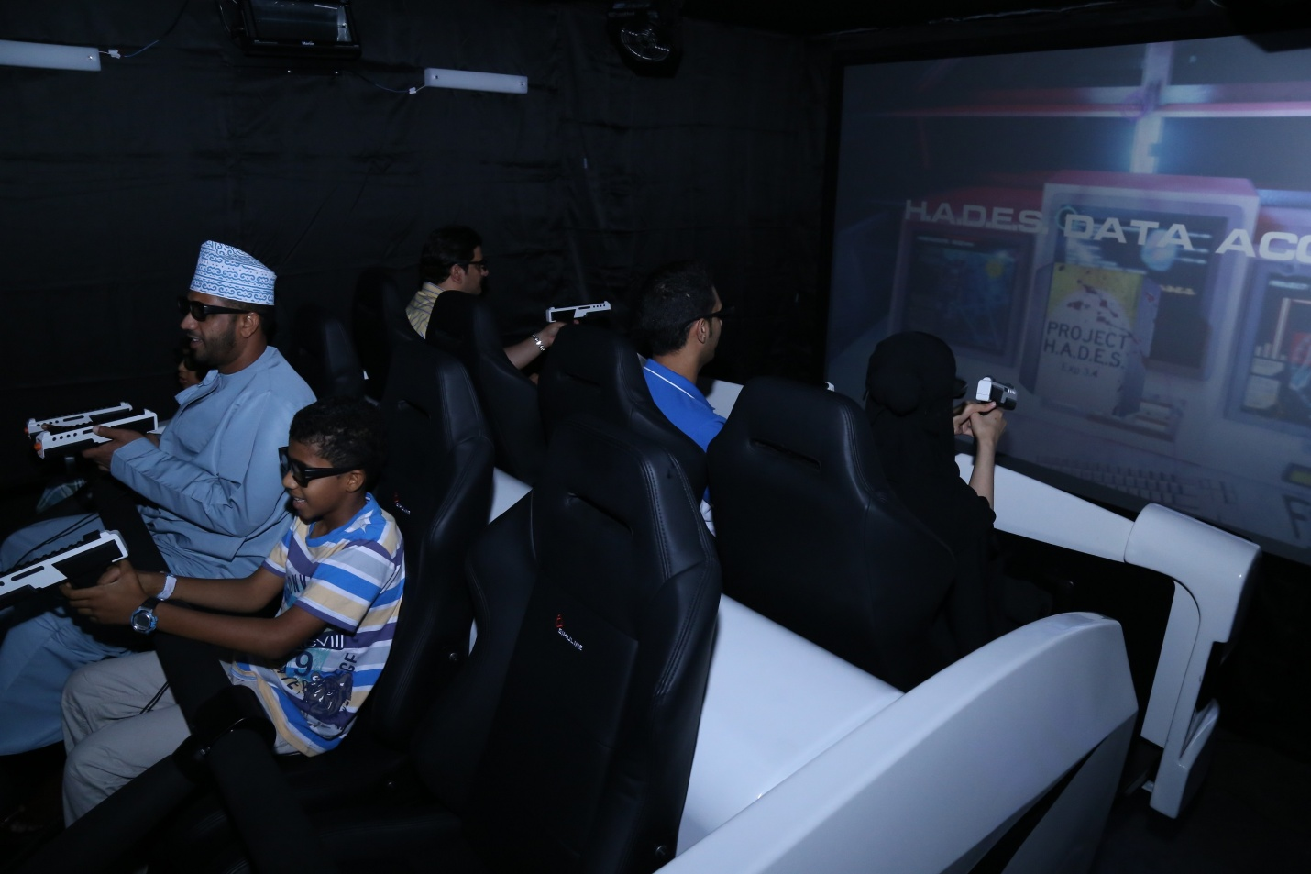
جدير بالذكر بأن "عالم مدهش" يمتد هذا العام على مساحة تزيد على 34,000 متر مربع داخل مركز دبي التجاري العالمي في القاعات 1-8 . وهو يعدّ الوجهة الترفيهية العائلية الأمثل في فصل الصيف والتي تمنح الصغار من جميع الأعمار الفرصة للتعلم ضمن أجواء مريحة وممتعة، وفي بيئة آمنة تقدم تجارب عالمية متفردة تثري أوقات الأطفال وتساعدهم على التعلم.
ويوفر "عالم مدهش" منصة مثالية للترفيه والفائدة، إذ يضم أنشطة فريدة مثل ألعاب المهارة وألعاب التشويق والمغامرات والألعاب المطاطية، بالإضافة إلى مجموعة واسعة من خيارات الأطعمة والمشروبات.
ويفتح "عالم مدهش" أبوابه خلال الفترة ما بين 9 يوليو إلى 29 أغسطس 2015 من الساعة 9:00 صباحاً وحتى الساعة 12 منتصف الليل من يوم السبت إلى الأربعاء، ومن الساعة 9:00 صباحاً إلى الساعة 1:00 بعد منتصف الليل يومي الخميس والجمعة. ويبلغ سعر تذكرة دخول "عالم مدهش" 20 درهماً للصغار والكبار، فيما يستطيع الأطفال دون الثالثة من العمر الدخول مجاناً.

للمزيد من المعلومات يرجى التواصل عبر التالي:-
- مركز اتصال دائرة السياحة والتسويق التجاري على الرقم +971 600 555 559
- الموقع الإلكتروني modheshworld.com
- مواقع التواصل الاجتماعي:
Hashtag: #ModheshWorld
· Facebook: https://www.facebook.com/ModheshWorld
· Youtube:https://www.youtube.com/user/ModheshWorld
· Twitter: @ModheshWorld
· Instagram: @ModheshWorld

